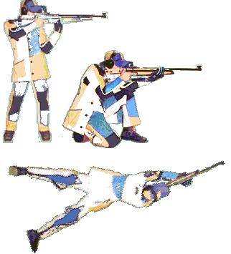 |  |  |  |  |  |  |  | DM 50 m  Vindeln 2003-10-04
60 skott liggande
Klass |  | Namn  Fören. Licnr | 1 | 2 | 3 | 4 | 5 | 6 | S:a |  |  |  |  |  | Föreningar |  |  |  | Delt.
Hjun | 1 | Daniel Saarstav  Vännäs 69237 | 94 | 96 | 95 | 90 | 90 | 92 | 557 |  |  |  |  |  | Umeå |  |  |  | 3
 | 2 | Fredrik Wikström  Umeå 69186 | 90 | 90 | 92 | 89 | 89 | 88 | 538 |  |  |  |  |  | Vännäs |  |  |  | 3
 |  |  |  |  |  |  |  |  |  |  |  |  |  |  | S:a 2 |  |  |  | 6
Sen | 1 | Lars Möllsten  Umeå 62097 | 99 | 97 | 98 | 99 | 100 | 99 | 592
 | 2 | Curt Lejon  Umeå 62180 | 99 | 98 | 96 | 96 | 96 | 92 | 577
3x40 skott |  |  | Liggande |  |  |  |  |  | Stående |  |  |  |  |  | Knästående |  |  |  |  |  | S:a
Sen | 1 | Lars Möllsten  Umeå 62097 | 99 | 97 | 98 | 99 | 393 |  | 81 | 88 | 89 | 86 | 344 |  | 93 | 89 | 95 | 95 | 372 |  | 1109
 | 2 | Curt Lejon  Umeå 62180 | 99 | 98 | 96 | 96 | 389 |  | 85 | 92 | 92 | 88 | 357 |  | 90 | 93 | 88 | 92 | 363 |  | 1109
3x20 skott |  |  | Liggande |  |  |  |  |  | Stående |  |  |  |  |  | Knästående |  |  |  |  |  | S:a
Vet | 1 | Martin Olofsson  Vännäs 1934 | 94 | 95 | - | - | 189 |  | 85 | 83 | - | - | 168 |  | 91 | 91 | - | - | 182 |  | 539
 | 2 | Sten Ström  Vännäs 62374 | 90 | 93 | - | - | 183 |  | 83 | 85 | - | - | 168 |  | 90 | 83 | - | - | 173 |  | 524

